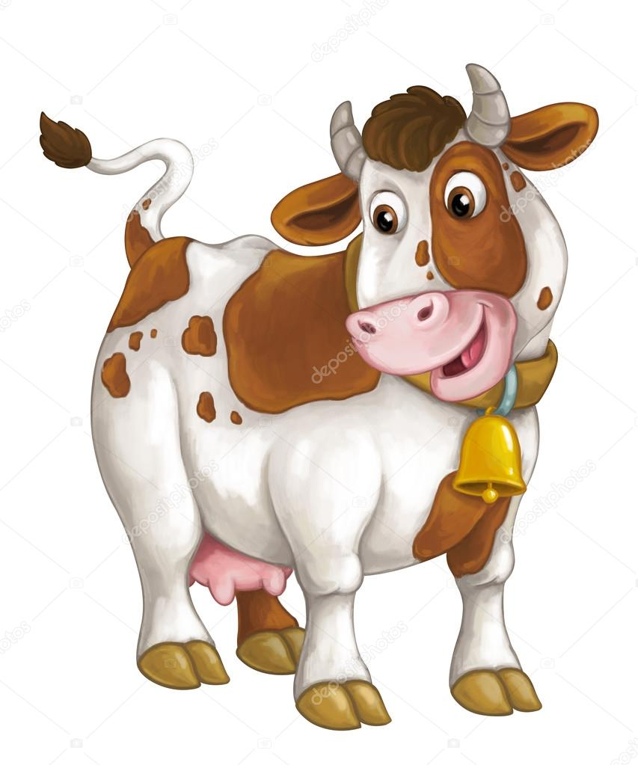

**МУ – МУ**

**МУ – МУ**

**МУ – МУ**

**МУ - МУ**

**МУ – МУ МУ - МУ**